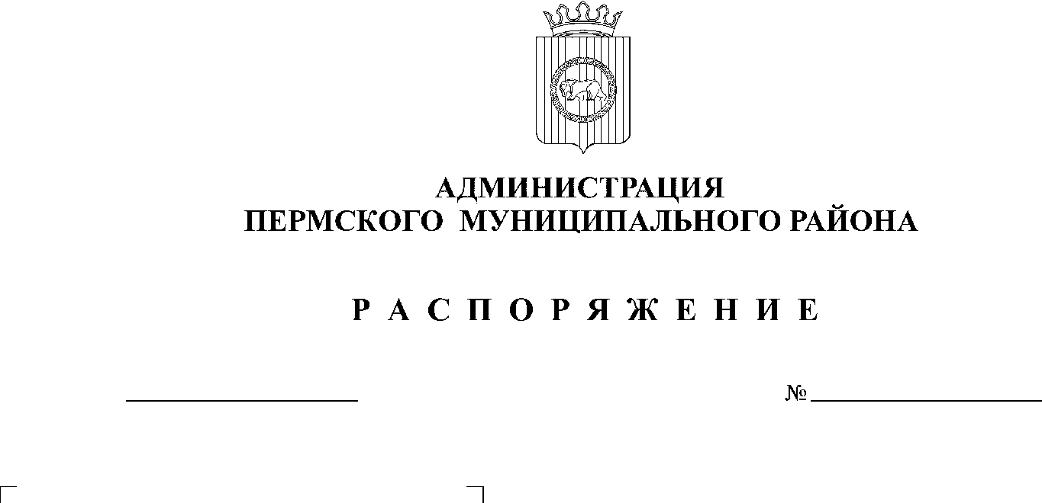
23.08.2018
141

На основании пункта 6 части 1 статьи 4, статьи 51-6 Устава муниципального образования «Пермский муниципальный район»:
- Внести в распределение обязанностей между руководителями администрации Пермского муниципального района, утвержденное распоряжением администрации Пермского муниципального района от 24.07.2017 № 72-С, следующие изменения:
  - пункт 3.18. раздела 3 изложить в новой редакции:
«3.18. ведёт личный приём граждан вторую и четвёртую среду каждого месяца;»;
  - пункт 4.25. раздела 4 изложить в новой редакции:
«4.25. ведёт личный приём граждан вторую и четвёртую среду каждого месяца;»;
  - пункт 5.20. раздела 5 изложить в новой редакции:
«5.20. ведёт личный приём граждан вторую и четвёртую среду каждого месяца;»;
  - пункт 7.30. раздела 7 изложить в новой редакции:
«7.30. ведёт личный приём граждан вторую и четвёртую среду каждого месяца;».
- Настоящее распоряжение вступает в силу со дня его подписания.
- Контроль исполнения настоящего распоряжения оставляю за собой.

Глава администрации
муниципального района В.Ю. Цветов

